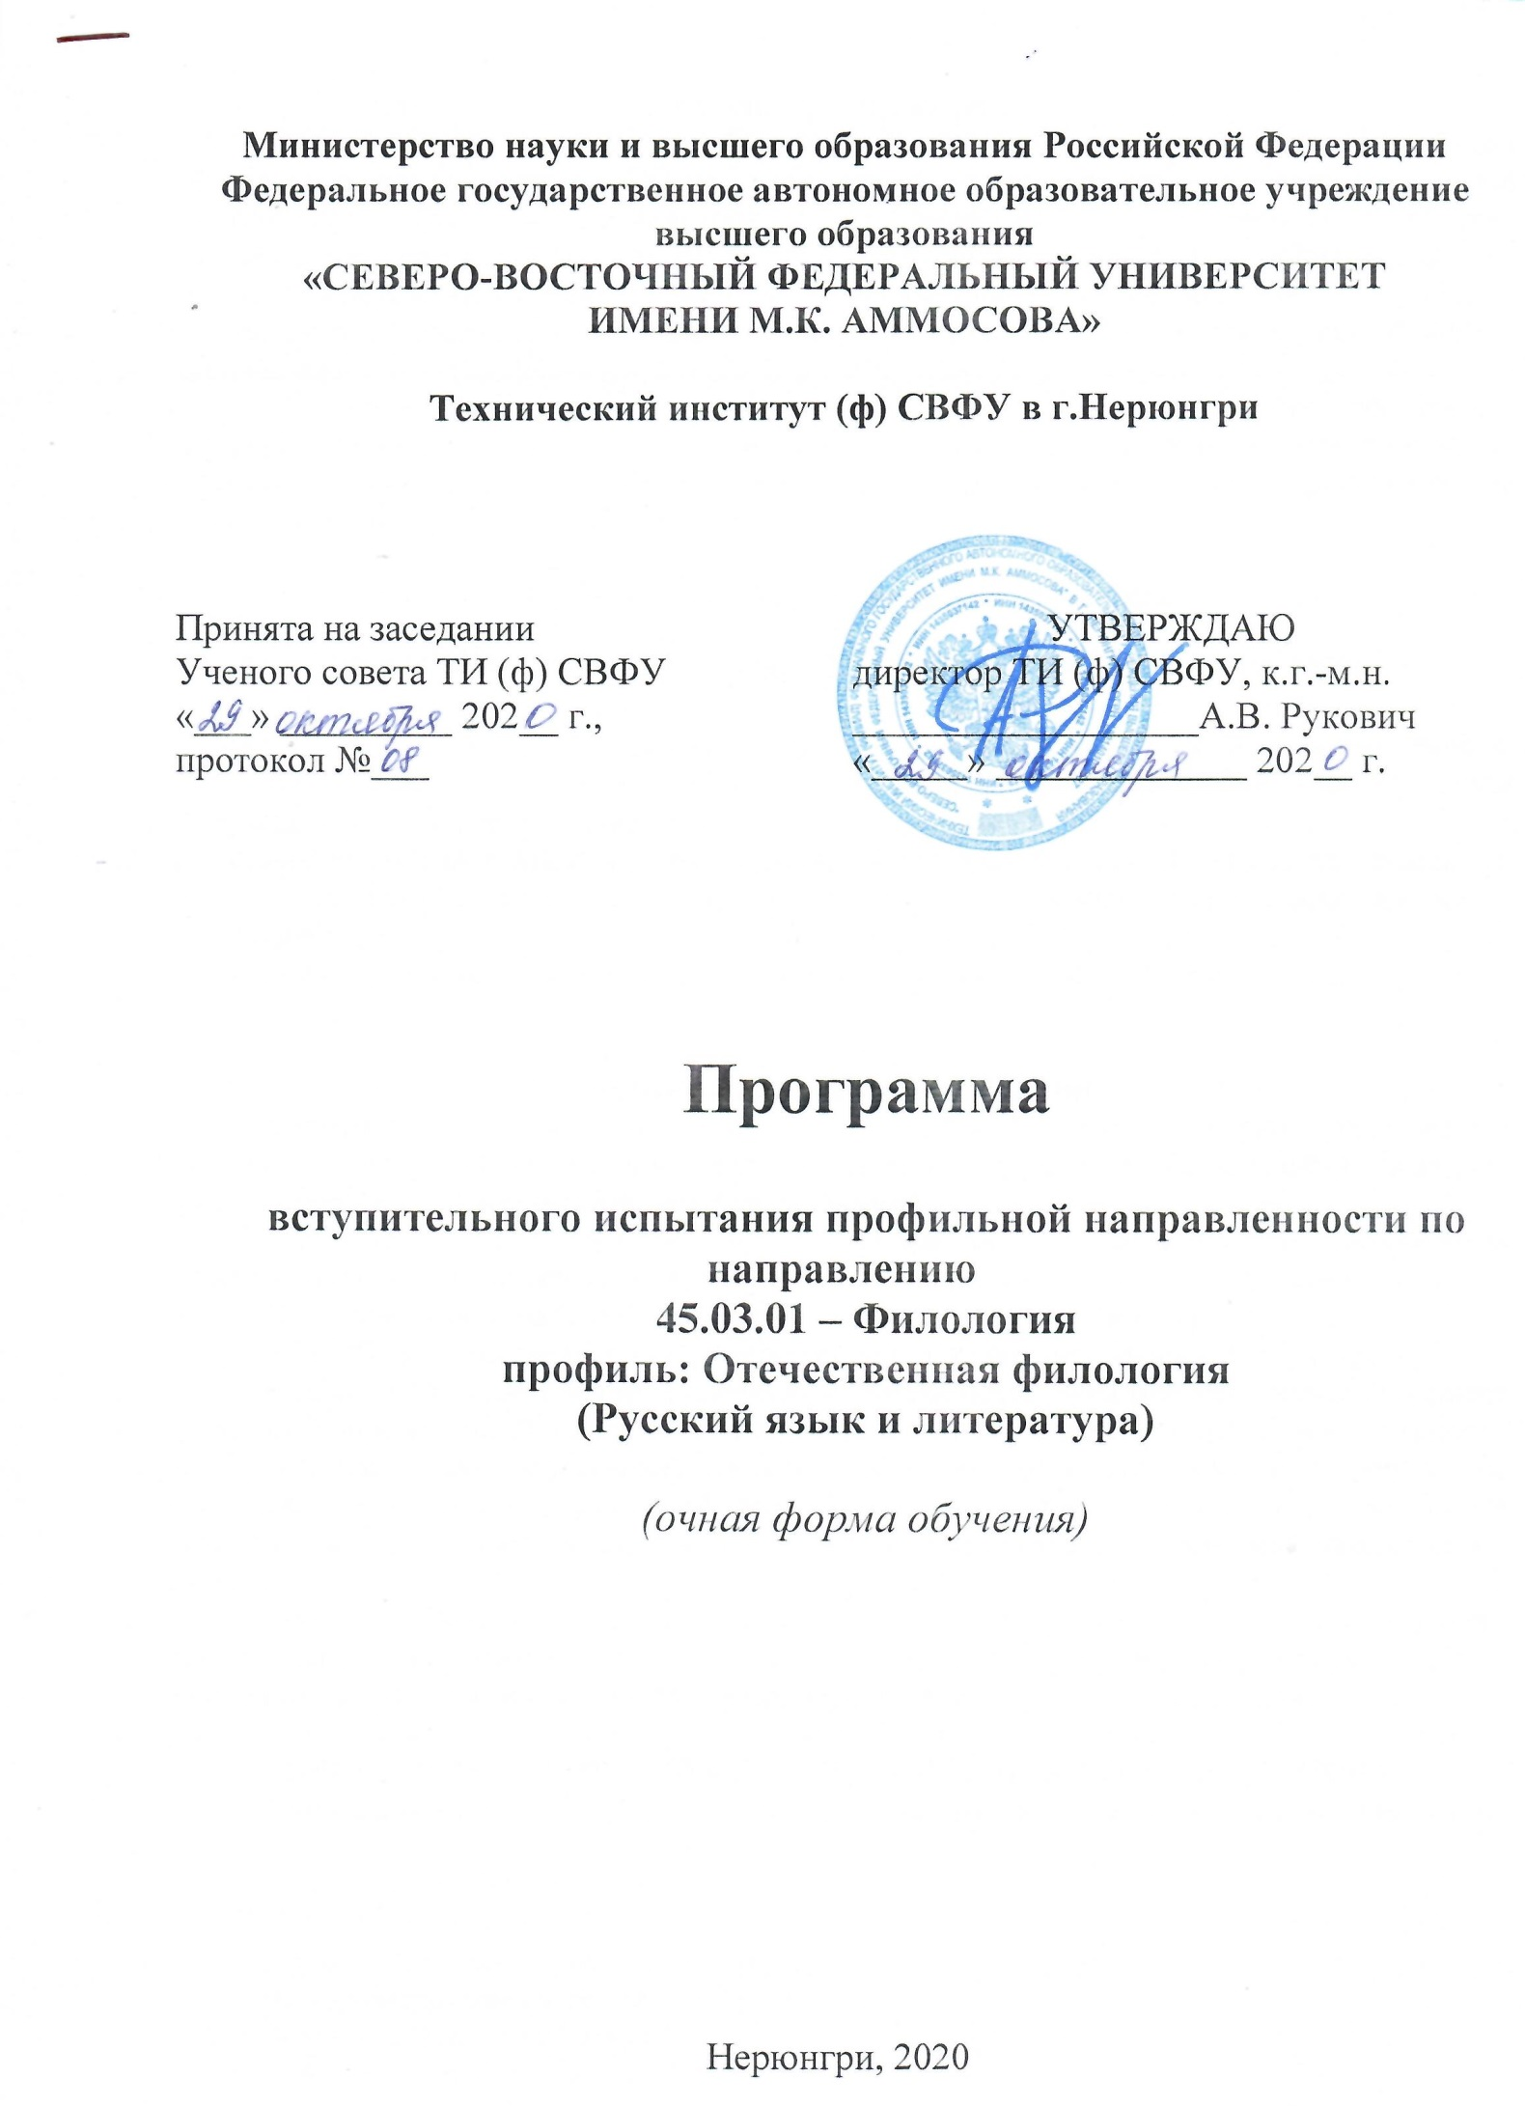

Пояснительная записка
К испытанию допускаются абитуриенты, имеющие документ о среднем общем образовании и/или диплом СПО по профилю, с целью определения профессиональной пригодности. Программа ориентирована на выявление у абитуриента творческих способностей, необходимых для обучения по направлению подготовки «Филология», на основе Федерального государственного образовательного стандарта среднего общего образования и Федерального государственного образовательного стандарта основного общего образования.
Письменная работа по русскому и литературе – сочинение на выбранную тему – позволяет проверить знания абитуриента по русскому языку и литературе, умение раскрывать основные вопросы, заложенные в теме сочинения, умение ориентироваться в терминологии на первоначальном уровне довузовского образования.

Требования к уровню знаний абитуриентов

В ходе испытания абитуриент должен продемонстрировать следующие способности:
- умение творчески интерпретировать заданную тему, не подменяя ее другой темой и соблюдая грамматические, орфографические, пунктуационные и стилистические нормы русского литературного языка;
- умение продемонстрировать свою позицию и аргументировать ее, привлекая знания из смежных наук/областей (история, литература, обществознание) в рамках школьной программы;
- умение оперировать фактами и комментировать их для раскрытия темы.

Процедура проведения испытания
Вступительное сочинение исключает возможность формулировки темы самим пишущим: абитуриент поставлен в определенные строгие рамки, темы сочинений оглашаются членами предметной комиссии в день приема экзамена.
При работе над вступительным сочинением не разрешается пользоваться художественными текстами, критической литературой, учебными пособиями и словарями.
Вступительное сочинение должно быть написано обязательно в прозе.
За сочинение выставляется один общий балл - по русскому языку и литературе.
Сочинение пишется 4 астрономических (по 60 минут) часа без перерыва. Абитуриент сдает беловой и черновой варианты сочинения, при этом проверяется только беловой вариант.
В условиях пандемии испытание может быть проведено в дистанционном формате на платформе Zoom. В таком случае абитуриент обязан в течение получаса после написания сочинения и проверки выслать фотокопии по указанному приемной комиссией электронному адресу.
Средний объем вступительного сочинения 2-3 стр. формата А 4. После получения оценки абитуриент имеет право на апелляцию (обжалование результатов проверки с целью изменения экзаменационной оценки) в установленный приемной комиссией срок.

ПРОГРАММА ПОДГОТОВКИ К ВСТУПИТЕЛЬНОМУ ИСПЫТАНИЮ
Творческие способности абитуриента проверяются на базе приведенной ниже программы:
Литература XVIII в.
- Д.И. Фонвизин. Пьеса «Недоросль»
- Г.Р. Державин. Стихотворение «Памятник»
Литература первой половины XIX в.
- В.А. Жуковский. Баллада «Светлана»
- А.С. Грибоедов. Пьеса «Горе от ума»
- А.С. Пушкин. Повесть «Капитанская дочка», поэма «Медный всадник», роман «Евгений Онегин». Лирика

- М.Ю. Лермонтов. Лирика. Поэма «Мцыри». Роман «Герой нашего времени»
- Н.В. Гоголь. Пьеса «Ревизор». Повесть «Шинель». Поэма «Мертвые души»
Литература второй половины XIX в.
- А.Н. Островский. Пьеса «Гроза»
- И.С. Тургенев. Роман «Отцы и дети»
- Ф.И. Тютчев. Лирика
- А.А. Фет. Лирика
- И.А. Гончаров. Роман «Обломов»
- Н.А. Некрасов. Стихотворения: «Тройка», «Я не люблю иронии твоей...», «Железная дорога», «В дороге», «Вчерашний день, часу в шестом…», «Мы с тобой бестолковые люди...», «Поэт и Гражданин», «Элегия» («Пускай нам говорит изменчивая мода...»), «О Муза! я у двери гроба…»
- Н.А. Некрасов. Поэма «Кому на Руси жить хорошо»
- М.Е. Салтыков-Щедрин. Сказки: «Повесть о том, как один мужик двух генералов прокормил», «Дикий помещик», «Премудрый пескарь»
- Л.Н. Толстой. Роман-эпопея «Война и мир»
- Ф.М. Достоевский. Роман «Преступление и наказание»
Литература конца XIX — начала XX в.
- А.П. Чехов. Рассказы: «Студент», «Ионыч», «Человек в футляре», «Дама с собачкой», «Смерть чиновника», «Хамелеон». Пьеса «Вишневый сад»
Литература первой половины XX в.
- И.А. Бунин. Рассказы: «Господин из Сан-Франциско», «Чистый понедельник»
- М. Горький. Пьеса «На дне»
- А.А. Блок. Лирика. Поэма «Двенадцать»
- В.В. Маяковский. Стихотворения: «А вы могли бы?», «Послушайте!», «Скрипка и немножко нервно», «Лиличка!», «Юбилейное», «Прозаседавшиеся», «Нате!», «Хорошее отношение к лошадям», «Необычайное приключение, бывшее с Владимиром Маяковским летом на даче», «Дешевая распродажа», «Письмо Татьяне Яковлевой». Поэма «Облако в штанах»
- С.А. Есенин. Стихотворения: «Гой ты, Русь, моя родная!..», «Не бродить, не мять в кустах багряных…», «Мы теперь уходим понемногу…», «Письмо матери», «Спит ковыль. Равнина дорогая…», «Шаганэ ты моя, Шаганэ…», «Не жалею, не зову, не плачу…», «Русь Советская», «О красном вечере задумалась дорога…», «Запели тесаные дроги…», «Русь», «Пушкину», «Я иду долиной. На затылке кепи...», «Низкий дом с голубыми ставнями...»
- М.И. Цветаева. Лирика
- О.Э. Мандельштам. Лирика
- А.А. Ахматова. Лирика. Поэма «Реквием»
- М.А. Шолохов. Роман «Тихий Дон». Рассказ «Судьба человека»
- М.А. Булгаков. Роман «Белая гвардия». Роман «Мастер и Маргарита»
- А.Т. Твардовский. Стихотворения: «Вся суть в одном-единственном завете…», «Памяти матери» («В краю, куда их вывезли гуртом…»), «Я знаю, никакой моей вины…». Поэма «Василий Теркин» (главы «Переправа», «Два солдата», «Поединок», «Смерть и воин»)
- Б.Л. Пастернак. Лирика. Роман «Доктор Живаго»
- А.И. Солженицын. Рассказ «Матренин двор». Повесть «Один день Ивана Денисовича»
Литература второй половины ХХ в.
- Проза второй половины XX в.: Ч.Т. Айтматов, В.П. Астафьев, В.В. Быков, В.Г. Распутин, В.М. Шукшин
- Поэзия второй половины XX в.: И.А. Бродский, В.С. Высоцкий, Н.А. Заболоцкий, Б.Ш. Окуджава
- Драматургия второй половины ХХ в.: А.В. Вампилов, В.С. Розов

ПРИМЕРНЫЕ ТЕМЫ СОЧИНЕНИЙ
- «Пушкинский Пугачев есть поэтическая вольность» (М.И.Цветаева): образ Пугачева в «Капитанской дочке» А.С. Пушкина.
- Светская жизнь в романах Л.Н. Толстого.
- Образ Петра I в русской литературе (от А.С. Пушкина до А.Н. Толстого).
- Тема любви в творчестве И.А. Бунина и А.И. Куприна.
- «Век нынешний и век минувший».

Критерии оценивания
По результатам вступительного испытания выставляется оценка по 100-балльной шкале.
Для оценки знаний абитуриента применяется шкала оценок, принятая в СВФУ при балльно-рейтинговой системе:
Сумма баллов | Буквенный эквивалент оценки | Оценка
95-100 | А | 5 (отлично)
85-94,9 | В
75-84,9 | С | 4 (хорошо)
65-74,9 | D
55-64,9 | E | 3 (удовлетворительно)
0-54,9 | F | 2 (неудовлетворительно)

Балл за сочинение складывается из двух составляющих: первая ставится за содержание и речевое оформление, вторая – за грамотность, т.е. за соблюдение орфографических, пунктуационных и языковых норм.
Содержание сочинения оценивается по следующим критериям:
- соответствие работы абитуриента теме и основной мысли;
- полнота раскрытия темы;
- правильность фактического материала;
- последовательность, логика, структура изложения.
При оценке речевого оформления сочинений учитывается:
- разнообразие словаря и грамматического строя речи;
- стилевое единство и выразительность речи;
- число речевых недочетов.
Грамотность оценивается по числу допущенных абитуриентом ошибок – орфографических, пунктуационных и грамматических.
Оценка «отлично» (85 – 100 баллов)
  - Содержание работы полностью соответствует теме.
  - Фактические ошибки отсутствуют.
  - Содержание излагается последовательно, логично.
  - Работа отличается богатством словаря, разнообразием используемых синтаксических конструкций, точностью словоупотребления.
  - Достигнуто стилевое единство и выразительность текста.
В целом в работе допускается 1 недочет в содержании и 1-2 речевых недочета.
Грамотность: допускается 1 орфографическая, или 1 пунктуационная, или 1 грамматическая ошибка.
Оценка «хорошо» (65 – 84,9 балла)
  - Содержание работы в основном соответствует теме (имеются незначительные отклонения от темы).
  - Содержание в основном достоверно, но имеются единичные фактические неточности.
  - Имеются незначительные нарушения последовательности в изложении мыслей.
  - Лексический и грамматический строй речи достаточно разнообразен.
  - Стиль работы отличается единством и достаточной выразительностью.
В целом в работе допускается не более 2 недочетов в содержании и не более 3 – 4 речевых недочетов. Грамотность: допускаются 2 орфографические и 2 пунктуационные ошибки, или 1 орфографическая и 3 пунктуационные ошибки, или 4 пунктуационные ошибки при отсутствии орфографических ошибок, а также 2 грамматические ошибки.
Оценка «удовлетворительно» (55 – 64,9 балла)
1. В работе допущены существенные отклонения от темы.
2. Работа достоверна в главном, но в ней имеются отдельные фактические неточности.
3. Допущены отдельные нарушения последовательности изложения.
4. Беден словарь и однообразны употребляемые синтаксические конструкции, встречается неправильное словоупотребление.
5. Стиль работы не отличается единством, речь недостаточно выразительна.
В целом в работе допускается не более 4 недочетов в содержании и 5 речевых недочетов.
Грамотность: допускаются 4 орфографические и 4 пунктуационные ошибки, или 3 орфографические и 5 пунктуационных ошибок, или 7 пунктуационных при отсутствии орфографических ошибок (в 5 классе – 5 орфографических и 4 пунктуационные ошибки), а также 4 грамматические ошибки.
Оценка «неудовлетворительно» (0 – 54,9 балла)
1. Работа не соответствует теме.
2. Допущено много фактических неточностей.
3. Нарушена последовательность изложения мыслей во всех частях работы, отсутствует связь между ними, работа не соответствует плану.
4. Крайне беден словарь, работа написана короткими однотипными предложениями со слабо выраженной связью между ними, часты случаи неправильного словоупотребления.
5. Нарушено стилевое единство текста.
В целом в работе допущено 6 недочетов в содержании и до 7 речевых недочетов.
Грамотность: допускаются 7 орфографических и 7 пунктуационных ошибок, или 6 орфографических и 8 пунктуационных ошибок, 5 орфографических и 9 пунктуационных ошибок, 8 орфографических и 6 пунктуационных ошибок, а также 7 грамматических ошибок.

Список рекомендуемой литературы
- Беляева Н.В. Итоговое сочинение: подготовка и контроль: учебное пособие для образовательных организаций. М.: Просвещение, 2016.
- Беляева Н.В. Итоговое сочинение: профилактика ошибок. М.: Просвещение, 2017.
- Беляева Н.В., Новикова Л.В., Зинин С.А., Зинина Е.А. Итоговое сочинение. Допуск к ЕГЭ. От выбора темы к оцениванию по критериям. Методические рекомендации. М.: Национальное образование, 2019.
- Красовская С.И., Шутан М.И., Моисеева В.Г., Певак Е.А., Неретина Т.А. Сочинение? Легко! Пособие для учащихся общеобразовательных организаций (Серия «Учимся с «Просвещением» / «Экзамен с «Просвещением»). М.: Просвещение, 2014.
- Леонова А.В., Богданова С.Г., Моисеева В.Г. Сочинение? Легко! Перезагрузка. М.: Просвещение, 2015.
- Щербакова О.И. Виды сочинений по литературе. 10-11 классы. (Серия «Учимся с „Просвещением“/„Просвещение“ – учителю»). Методическое пособие для учителя. М.: Просвещение, 2014.

